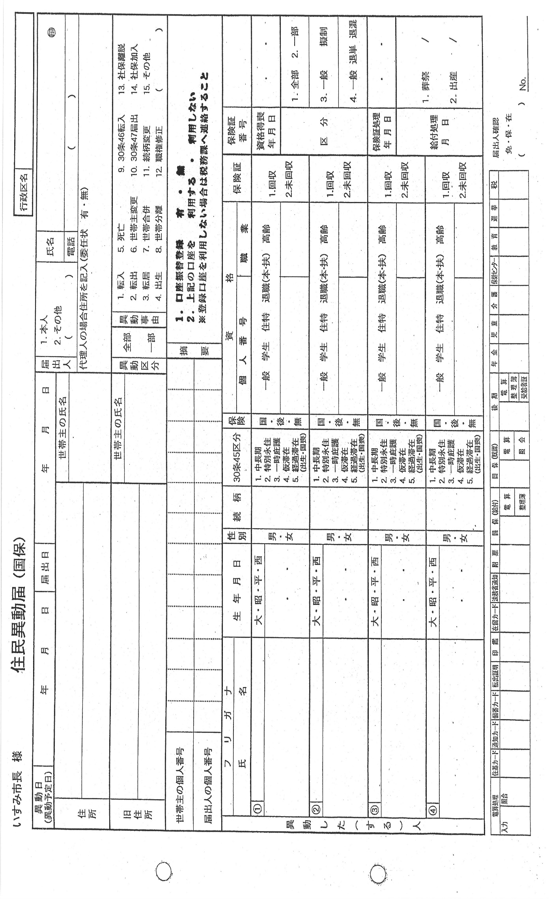

**記載例**

**赤字の箇所は、必ず記入･押印願います。**

**電話は、常時連絡が取れるものを、必ず記入**

**なし**

**パート**

**会社員**

**子**

**妻**

**世帯主**

**○**

**○○**

**○○**

**○**

**○○**

**○○**

**○○**

**○**

**○○**

**ｺ ｸ ﾎ ｲ ﾁ ﾛ ｳ**

**ｺ ｸ ﾎ ﾊ ﾅ ｺ**

**ｺ ｸ ﾎ ﾀ ﾛ ｳ**

**国保　一郎**

**国保　花子**

**国保　太郎**

**1115**

**62**

**0470**

**国保　太郎　　　㊞**

**国保　太郎**

**いすみ市大原7400-1**